- Le diagramme ci-contre représente la répartition des résultats obtenus à un test de mathématique dans une classe de 2ème année.
  - Combien d’élèves ont participé à ce test ?
  - Calcule au dixième la moyenne obtenue par cette classe ?
  - Quel est le mode ?
  - Quelle est la médiane ?
  - Quelle est la fréquence de la note « 9 » ?
  - Combien d’élèves ont réussi ?
  - Combien d’élèves ont moins de 8 ?
  - Quel pourcentage d’élèves ont eu entre 5 et 7 ?
- Après avoir corrigé les interrogations d’une classe entières, le professeur de mathématiques trace un « diagramme en bâtons » pour représenter la répartition des cotes.
  - Combien d’élèves ont obtenu la note 7/10 ?
  - Combien d’élèves compte cette classe ?
  - Calcule à 0,1 près la moyenne des notes.
  - Combien d’élèves ont obtenu au moins la moitié des points ?
- La répartition des 500 élèves d’un centre de formation se fait suivant trois secteurs professionnels. Complète le graphique ci-contre qui traduit cette répartition.  C : Coiffure  V : Vente  A : Alimentation |  |  | 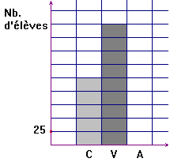
- Dans une classe de 25 élèves, chacun a choisi un sport. Voici comment les choix se répartissent (voir diagramme en bâtons ci-contre).
Identifie ci dessous le diagramme circulaire qui représente cette situation.
A | B |  |  |  | C
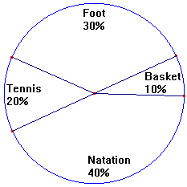 | 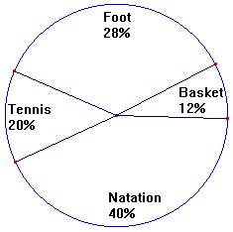 |  |  |  | 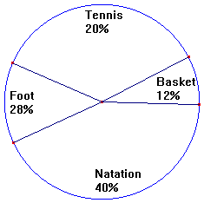
- Un professeur a corrigé vingt-cinq copies et mis huit fois la note « 12 ». Quelle est la fréquence de cette note ?
- Un test comporte 5 questions cotées chacune sur 10. Les notes obtenues par Arnaud pour les quatre premières questions sont 5, 9, 4 et 8. A ce test, Arnaud a obtenu une moyenne de 70%. Quelle note a-t-il obtenue pour la cinquième question ?
- Le gérant d’un cinéma a réalisé un sondage auprès de 400 personnes pour connaître le nombre de films regardés par chacune d’elles dans ses salles pendant le mois qui vient de s’écouler. Il a ensuite dressé le tableau ci-contre.  - Quelle est la fréquence de la valeur 1 ?  - Combien de personnes ont vu moins de 4 films ?  - Combien de personnes ont vu au moins 6 films ?  - Combien de personnes ont vu au plus 2 films ?  - Combien de personnes ont vu plus de 7 films ?  - Quel pourcentage de personnes ont vu 5 films ? |  |  |  | Nb. de films vus |  | Nb. de personnes
 |  |  |  | 0 |  | 40
 |  |  |  | 1 |  | 62
 |  |  |  | 2 |  | 125
 |  |  |  | 3 |  | 35
 |  |  |  | 4 |  | 58
 |  |  |  | 5 |  | 40
 |  |  |  | 6 |  | 18
 |  |  |  | 7 |  | 12
 |  |  |  | 8 |  | 10
- Lorsqu’il fait ses courses, Samuel fait toujours attention de consommer des fruits et légumes de saison, c’est pour lui une façon de vivre en symbiose avec son environnement.
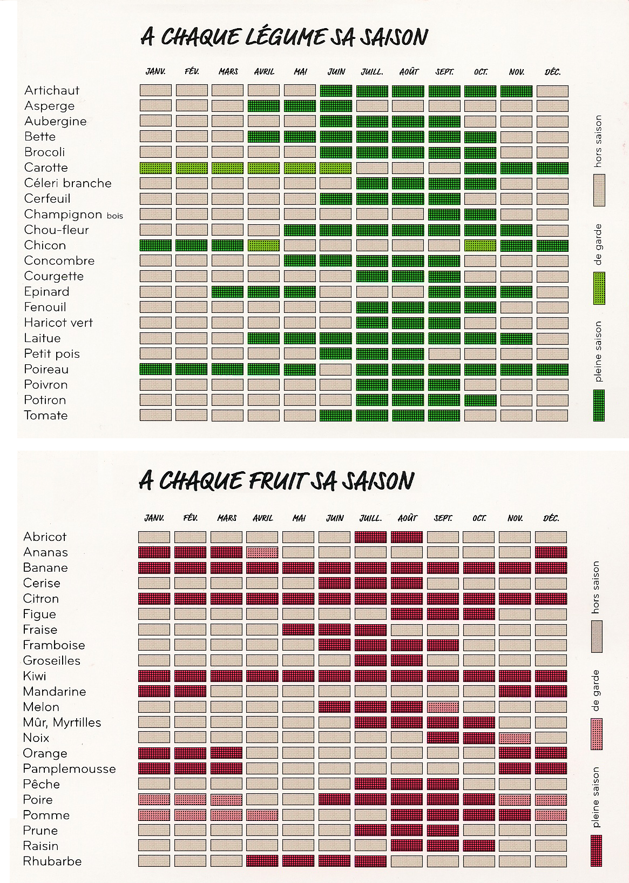
Premièrement
Réponds aux questions suivantes.
  - Durant quels mois peut-on consommer des épinards ?
  - Quels fruits peut-on consommer en avril ?
  - Quel(s) légume(s) est(sont) le plus longtemps de saison durant l’année ?
  - Quel(s) fruit(s) est(sont) le moins longtemps de saison durant l’année ?
  - Pendant quel(s) mois peut-on consommer le plus de fruits différents ?
  - Pendant quel(s) mois peut-on consommer le moins de légumes différents ?
  - Quel(s) légume(s) est(sont) le plus longtemps de garde ?
  - Quel(s) fruit(s) est(sont) le moins longtemps de garde ?
Deuxièmement
Invente des questions relatives à ces deux tableaux et réponds-y.
- Voici la répartition des groupes ethniques à l'intérieur d'une population. Complète le tableau et représente cette série statistique par un histogramme, puis par un diagramme circulaire.
Groupe ethnique | Sakarakoles | Sévères | Saucés | Toucouleurs | Wolfs
Effectifs | 130 | 370 | 160 | 600 | 900
Fréquences

- Le diagramme ci-dessous représente les dépenses de la famille Pingre au cours de l’année précédente.
  - Quels sont les mois où ils ont dépensé plus de 1 100 € ?
  - Combien la famille a-t-elle dépensé (au cent près) en moyenne par mois ?
- Dans une salle, 9 personnes sont assises; leur moyenne d'âge est de 25 ans. Dans une autre salle,11 personnes sont réunies. Leur moyenne d'âge est de 45 ans. Maintenant, les deux groupes de personnes sont rassemblés. Quelle est désormais la moyenne d'âge du groupe ainsi constitué?
- Dans une classe de troisième de 24 élèves, les délégués ont fait passer une
enquête concernant le temps de travail à la maison chaque soir. Il résulte de cette enquête que la moitié des élèves travaille 30 minutes, un quart des élèves travaille 45 minutes et deux élèves travaillent 15 minutes, un élève déclare ne pas travailler et les autres travaillent une heure.
- Complète le tableau des effectifs suivant.
Temps de travail | 0 min. | 15 min. | 30 min. | 45 min. | 60 min.
Effectifs |  | 2
- Calcule la durée moyenne du temps de travail à la maison pour les élèves de cette classe.
- Dresse le diagramme circulaire représentant cette situation.
- Dans une classe, 40% des élèves ont une mauvaise vue. 70% des élèves ayant une mauvaise vue portent des lunettes, les 30% restant portent des lentilles de contact. Dans cette classe, on compte 21 paires de lunettes. Quelle affirmation est vraie?
- 45 élèves ont une mauvaise vue ;
- 30 élèves ont une bonne vue ;
- On compte 100 élèves dans la classe ;
- 10 élèves ont des lentilles de contact ;
- Aucune des affirmations précédentes n'est vraie.
- Un professeur augmente de 2 points la note de chacun des 26 élèves de la classe. La moyenne :
- Augmente de 52 points ;  - Reste inchangée ;  - Augmente de 2 points ; | - Augmente de 2/26 de point ;  - Diminue de 2 points.
- On a interrogé 100 élèves à la sortie de leur école : 78 possèdent une TV et 88 une radio. Combien d'entre eux ont les deux appareils ?
- Dans une famille de 7 enfants, l'âge le plus représenté est 4 ans. L'âge médian est de 6 ans (c'est à dire qu'il y a autant d'enfants qui ont moins de 6 ans que d'enfants qui ont plus de 6 ans) tandis que l'âge moyen est de 7 ans, ce qui est l'âge des jumeaux. Quel est l'âge de l'aîné ?
- La moyenne d'une classe à un contrôle est de 10,2. L'un des élèves n'a rien su faire et a obtenu 0 ; le professeur décide de recalculer la moyenne sans compter cet élève. La nouvelle moyenne passe alors à 10,8. Combien y a-t-il d'élèves dans la classe ?

- Une enseignante a proposé à des élèves de deux classes de 2ème secondaire une enquête concernant les jeux-vidéos qu’ils affectionnent principalement. Chaque élève n’avait qu’un seul choix possible !!!
Les résultats de la classe A sont présentés à l’aide des deux graphiques ci-dessous :
Les résultats de la classe B sont présentés à l’aide du graphique ci-dessous :
Réponds aux questions suivantes :
- Combien y a-t-il d’élèves dans la classe A ?
- Combien y a-t-il d’élèves dans la classe B ?
- Combien d’élèves de la classe B jouent sur console et en ligne ?
- Dans quelle classe le pourcentage d’élèves qui jouent sur console et en ligne est-il le plus important ? Justifie ta réponse en notant tous tes calculs.

